Doposażenie placu zabaw w Mrocznie cz. I
Budowa: Mroczno
Obiekt: plac zabaw przy szkole
LP. | Opis pozycji | Ilość | Przykładowe realizacje
1. | Bujak sprężynowy tupu „rower” – parametrowo równoważny nie gorszy. Wymagany montaż urządzenia na kotwach stalowych z zachowaniem zalecanych stref bezpieczeństwa.  Konstrukcja: stal sprężynowa śr. min 20 mm, ocynkowana, malowana proszkowo, płyta polietylenowa HDPE całkowicie odporna na działanie warunków atmosferycznych. Elementy łączeniowe to śruby wraz z nakrętkami zabezpieczone plastikowymi zaślepkami. Fundamenty prefabrykowane wykonane z betonu B-20 o wymiarach 50x50 cm, w gruncie na głębokości min. 50 cm i osadzanie przy pomocy stalowych gwintowanych prętów zatopionych w świeżym betonie. Wymiary bujaka około 35x100x85 cm. Szczegóły umiejscowienia urządzenia zostaną wskazane przez Inwestora (mapa). Podane wyżej parametry określają parametry Inwestora, dopuszcza się niewielkie zmiany podanych parametrów.  Wymagana zgodność z normą PN-EN 1176:1 - 2009 oraz przedłożenie atestów i certyfikatów potwierdzających zgodność.  Kody CPV:  43325000-7 Wyposażenie parków  i placów zabaw  45112710-5 -Roboty w zakresie kształtowania terenów zielonych | 1 szt. | 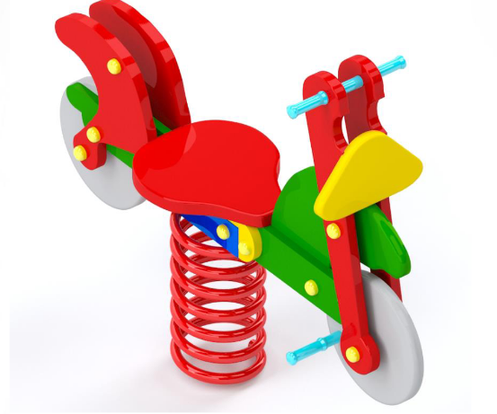
2. | Huśtawka ważka pojedyncza - parametrowo produkt równoważny nie gorszy. Wymagany montaż urządzenia na kotwach stalowych z zachowaniem zalecanych stref bezpieczeństwa. Konstrukcja: stal, belka malowana proszkowo, pozostałe elementy z płyty polietylenowej HDPE całkowicie odporna na działanie warunków atmosferycznych. Elementy łączeniowe to śruby wraz z nakrętkami zabezpieczone plastikowymi zaślepkami. Wymiary huśtawki około 70x300x75 cm. Urządzenie winno być utwierdzone trwale w gruncie na fundamencie betonowym. Szczegóły umiejscowienia urządzenia zostaną wskazane przez Inwestora (mapa). Podane wyżej parametry określają parametry Inwestora, dopuszcza się niewielkie zmiany podanych parametrów.  Wymagana zgodność z normą PN-EN 1176:1 - 2009 oraz przedłożenie atestów i certyfikatów potwierdzających zgodność.  Kody CPV:  43325000-7 Wyposażenie parków  i placów zabaw  45112710-5 -Roboty w zakresie kształtowania terenów zielonych | 1 szt. | 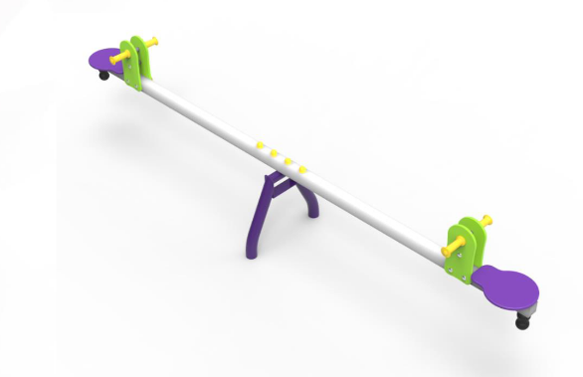
3. | Huśtawka podwójna i bocianie gniazdo - parametrowo produkt równoważny nie gorszy. Wymagany montaż urządzenia na kotwach stalowych, połączonych trwale z gruntem, z zachowaniem zalecanych stref bezpieczeństwa. Konstrukcja: stalowa, elementy mocowań wykonane ze stali malowane proszkowo lub ocynkowane. Wszystkie połączenia śrubowe wykonane z użyciem elementów ocynkowanych, a ich końce zabezpieczone dla bezpieczeństwa plastikowymi kapslami. Wymiary huśtawki około 570x160x210 cm. Zestaw powinien zawierać bocianie gniazdo jak również, 2 siedziska gumowe. Szczegóły umiejscowienia urządzenia zostaną wskazane przez Inwestora (mapa). Podane wyżej parametry określają parametry Inwestora, dopuszcza się niewielkie zmiany podanych parametrów.  Wymagana zgodność z normą PN-EN 1176:1 - 2009 oraz przedłożenie atestów i certyfikatów potwierdzających zgodność.  Kody CPV:  43325000-7 Wyposażenie parków  i placów zabaw  45112710-5 -Roboty w zakresie kształtowania terenów zielonych | 1 szt. | 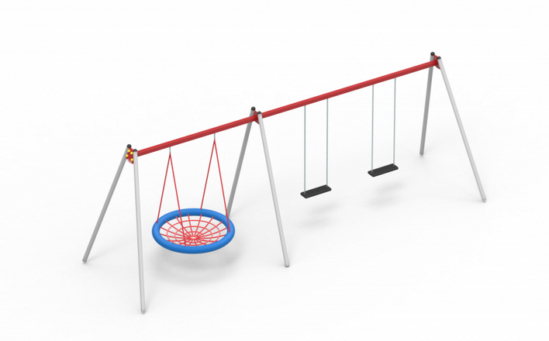

Doposażenie placu zabaw w Linowcu cz. II
Budowa: Linowiec
Obiekt: plac zabaw
LP. | Opis pozycji | Ilość | Przykładowe realizacje
1 | Urządzenie wielofunkcyjne „zestaw zabawowy” – parametrowo produkt równoważny nie gorszy. Konstrukcja przypominająca „domek” z zabezpieczeniami przed upadkiem, wejście za pomocą drabinki poziomej, ślizg „zjeżdżalnia”, ścianka wspinaczkowa i zjazd strażacki, mile widziane dodatkowe elementy takie jak kółko i krzyżyk, liczydło, tunel, itp.  Konstrukcja metalowa antykorozyjna, malowana proszkowo z elementami tworzywa sztucznego odpornego na warunki atmosferyczne. Wymagany montaż urządzenia na kotwach stalowych, utwierdzonych w gruncie na fundamencie betonowym z zachowaniem zalecanych stref bezpieczeństwa. Wymiary około 270x200x267 cm. Elementy mocowań wykonane ze stali malowane proszkowo lub ocynkowane. Wszystkie połączenia śrubowe wykonane z użyciem elementów ocynkowanych, a ich końce zabezpieczone dla bezpieczeństwa plastikowymi kapslami. Szczegóły umiejscowienia urządzeń znajdować się będą na mapie sytuacyjnej. Podane wyżej parametry określają parametry Inwestora, dopuszcza się niewielkie zmiany podanych parametrów.  Wymagana zgodność z normą PN-EN 1176:1 - 2009 oraz przedłożenie atestów i certyfikatów potwierdzających zgodność.  Kody CPV:  43325000-7 Wyposażenie parków  i placów zabaw  45112710-5 -Roboty w zakresie kształtowania terenów zielonych | 1 szt. | 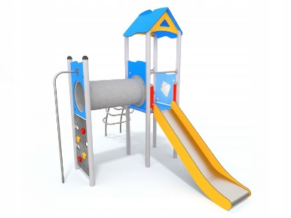  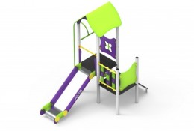

Doposażenie placu zabaw w Zajączkowie cz. III
Budowa: Zajączkowo
Obiekt: plac zabaw
LP. | Opis pozycji | Ilość | Przykładowe realizacje
1 | Urządzenie sprawnościowe „ORBITREK” – parametrowo produkt równoważny nie gorszy. Konstrukcja metalowa antykorozyjna, malowana proszkowo z elementami tworzywa sztucznego odpornego na warunki atmosferyczne. Wymagany montaż urządzenia na betonowych fundamentach z zachowaniem zalecanych stref bezpieczeństwa. Wymiary około 1505x620x1920 cm. Elementy mocowań wykonane ze stali malowane proszkowo lub ocynkowane. Wszystkie połączenia śrubowe wykonane z użyciem elementów ocynkowanych, a ich końce zabezpieczone dla bezpieczeństwa plastikowymi kapslami. Łożyska kulkowe typu zamkniętego. Kolorystyka dowolna z palety RAL. Szczegóły umiejscowienia urządzenia zostaną wskazane przez Inwestora (mapa pozycja 2 wg. legendy). Podane wyżej parametry określają parametry Inwestora, dopuszcza się niewielkie zmiany podanych parametrów.  Wymagana zgodność z normą PN-EN 16630:2015-06 oraz przedłożenie atestów i certyfikatów potwierdzających zgodność.  Kody CPV:  43325000-7 Wyposażenie parków  i placów zabaw  45112710-5 -Roboty w zakresie kształtowania terenów zielonych | 1 szt. | 